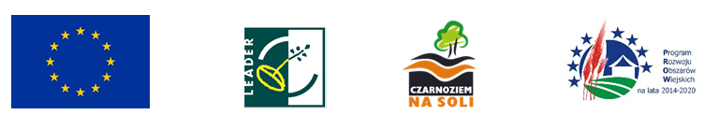
Janikowo, dnia 21.12.2023 r.
GMINA JANIKOWO
88-160 Janikowo
ul. Przemysłowa 6

Informacja o wyborze oferty
publikowana na stronie internetowej prowadzonego postępowania

Nr postępowania: RIT.ZP.271.7.2023
Nazwa zadania: Urządzenie Parku Miejskiego w Janikowie do celów wypoczynku i rekreacji
1. Działając na podstawie art. 253 ust. 2 ustawy z 11 września 2019 r. – Prawo zamówień publicznych (Dz. U. z 2023 r. poz. 1605 t.j. ze zm.), zamawiający informuje, że w prowadzonym postępowaniu wybrano do realizacji zamówienia najkorzystniejszą ofertę nr 2 złożoną przez wykonawcę:

Zakład Ogólnobudowlany Waldemar Flak
Rudki 9/2,
62-240 Trzemeszno

Uzasadnienie wyboru:
Oferta najkorzystniejsza wybrana została zgodnie z art. 239 i następne ustawy Pzp, na podstawie kryteriów oceny ofert określonych Specyfikacji warunków zamówienia. Oferta otrzymała najwyższą liczbę punktów tj. 100 zgodnie ze wzorami opisanymi w Specyfikacji warunków zamówienia.

W prowadzonym postępowaniu złożono następujące oferty:
Numer oferty | Wykonawca | Cena przyznana punktacja | Gwarancja  przyznana punktacja | Łączna punktacja
1. | Urbański Spółka z Ograniczoną Odpowiedzialnością  ul. Bolesława Chrobrego 151, 87-100 Toruń | 33,53 | 40,00 | 73,53
2. | Zakład Ogólnobudowlany Waldemar Flak  Rudki 9/2,  62-240 Trzemeszno | 60,00 | 40,00 | 100,00
3. | Polbud Polak sp. z o.o.  Padniewko 65,  88-300 Mogilno | 57,88 | 40,00 | 97,88
4. | Przedsiębiorstwo Handlowo-Usługowe FRAXINUS Sp. z o .o.  ul. Trzemeszeńska 17a,  62-200 Gniezno | 38,13 | 40,00 | 78,13

